REGULAMIN ODZNACZENIA HONOROWEGO ZIEMI MIELECKIEJ
MEDALEM „SIGILLUM MERITI CIVILIS”
§ 1
INFORMACJE OGÓLNE
- Niniejszy Regulamin (dalej: Regulamin) ustala zasady, tryb przyznawania i nadawania odznaczenia honorowego Ziemi Mieleckiej - Medal „Sigillum Meriti Civilis” (dalej: Odznaczenie)
- Odznaczenie przyznaje Towarzystwo Miłośników Ziemi Mieleckiej im. Władysława Szafera (dalej: Organizator), zarejestrowane w Krajowym Rejestrze Sądowym pod numerem: 0000183891.
- Odznaczenie ma jeden stopień i corocznie (począwszy od 2016 roku) jest przyznawane jednej osobie nieżyjącej (jako wyróżnienie pośmiertne) i jednej żyjącej.
- Odznaczenie może zostać przyznane tylko raz danej osobie.
- Nadanie Odznaczenia potwierdza się miniaturą statuetki i legitymacją:
  - Opis Odznaczenia - wzory Odznaczenia i miniatury zawiera załącznik nr 1 do Regulaminu
  - Integralną częścią Odznaczenia jest Legitymacja Odznaczenia, która zawiera: wizerunek Odznaczenia, pełną nazwę Organizatora, Numer legitymacji i datę jej wystawienia, formułę podstawy nadania Odznaczenia, imię i nazwisko osoby wyróżnionej, podpis Przewodniczącego Kapituły i logo Organizatora - wzór legitymacji zawiera załącznik nr 2 do Regulaminu.
§ 2
INFORMACJE O ODZNACZENIU
- Odznaczenie jest przyznawane przez Kapitułę Odznaczenia („Kapituła”) osobom fizycznym, które:
  - całokształtem swojej działalności (zawodowej, społecznej) lub realizacją swoich zadań, przyczyniły się do rozwoju i/lub promocji Ziemi Mieleckiej, albo
  - poprzez swoje osiągnięcia zasługują na szczególne uznanie
- Odznaczenie przyznawane jest osobom, które charakteryzują się wzorową postawą obywatelską i moralną, stanowiącym autorytet postępowania obywatelskiego i społecznikowskiego.
- Wnioski o nadanie Odznaczenia, którego wzór stanowi załącznik nr 3 do Regulaminu, mogą składać corocznie w terminie do 30 września roku, w którym realizowana jest dana edycja projektu PZO,
na adres Organizatora
pocztą; 39-300 Mielec, skrytka pocztowa nr 85;
mailem: jchojecki@poczta.onet.pl, z.wicherski@wp.pl ; t.orczykowska@gmail.com biuro.tmzm@gmail.com),
niżej wymienione podmioty, które mają swoją siedzibę lub prowadzą cykliczną działalność na terenie powiatu mieleckiego:
  - samorządy terytorialne
  - urzędy i instytucje publiczne
  - organizacje pozarządowe
  - osoby prawne
  - osoby fizyczne
  - związki wyznaniowe
- Kapituła dokonuje oceny otrzymanych wniosków pod względem formalnym i kwalifikuje kandydatów do procedury wyboru osób do Odznaczenia.
- W uzasadnionych przypadkach Kapituła może żądać od wnioskodawców niezbędnych wyjaśnień
i uzupełnień.
§ 3
SPOSÓB I TRYB PRZYZNAWANIA ODZNACZENIA
- Odznaczenie nadaje Kapituła podczas posiedzenia. Wybór dokonywany jest w głosowaniu tajnym, bezwzględną większością głosów, w obecności co najmniej -7 członków składu Kapituły, dla wyłonienia 2 kandydatów, w tym 1 osoby żyjącej i 1 nieżyjącej:
- w przypadku braku rozstrzygnięcia w pierwszym głosowaniu do drugiej tury wyborów przechodzi dwóch kandydatów, którzy uzyskali największą liczbę głosów. Ostateczny wybór kandydatów w tej turze do przyznania Odznaczenia następuje zwykłą większością głosów. Druga tura wyborów odbywa się na tym samym posiedzeniu.
- w przypadku równości głosów w drugiej turze wyboru, rozstrzyga głos Przewodniczącego Kapituły, którym jest prezes Organizatora, (zwołuje i prowadzi posiedzenie Kapituły),
a w razie jego nieobecności członka upoważnionego do prowadzenia posiedzenia.
- W skład Kapituły liczącej 9 osób wchodzi:
  - 5 przedstawicieli Organizatora,
  - 2 przedstawicieli desygnowanych przez Starostę Mieleckiego
  - 2 przedstawicieli desygnowanych przez Prezydenta Miasta Mielec.
- Imienny skład Kapituły dla danej edycji Odznaczenia zatwierdzany jest uchwałą Zarządu TMZM.
- Z przebiegu posiedzenia sporządza się protokół, którego załącznikami są lista obecności oraz wnioski o nadanie odznaczenia.
- Protokół z posiedzenia (oryginał) przechowywany jest w archiwum Organizatora.
- Za obsługę administracyjną Kapituły oraz prowadzenie rejestru nadanych Odznaczeń, odpowiedzialny jest Organizator.
§ 4
WRĘCZENIE ODZNACZENIA
- Wręczenia Odznaczenia osobie wyróżnionej lub przedstawicielowi rodziny osoby zmarłej dokonuje prezes Organizatora.
- Wręczenie Odznaczenia odbywa się corocznie w miesiącu listopadzie.
- W uzasadnionych przypadkach wręczenie Odznaczenia może się odbyć w innym terminie.
§ 5
ODEBRANIE ODZNACZENIA
- W przypadku nadania Odznaczenia na podstawie nieprawdziwych informacji lub dopuszczenia się przez osobę wyróżnioną czynu niegodnego, po zasięgnięciu opinii Kapituły, Zarząd Organizatora, poprzez uchwałę podjętą w głosowaniu tajnym zwykłą większością głosów, może pozbawić osobę wyróżnioną Odznaczenia.
- O podjętej decyzji, na mocy której odbiera się Odznaczenie, Organizator informuje daną osobę na piśmie.
- W przypadku podjęcia decyzji o pozbawieniu Odznaczenia, Organizator wzywa osobę, która została pozbawiona odznaczenia, do zwrotu Odznaczenia wraz z legitymacją.
- Znajdujące się w rejestrze osób odznaczonych nazwisko osoby, której odebrano odznaczenie, jest wykreślane z adnotacją o przyczynie i dacie decyzji o odebraniu odznaczenia.
§ 6
POSTANOWIENIA KOŃCOWE
- Niniejszy Regulamin obowiązywać będzie dla edycji 2017 r. i edycji kolejnych. Każda zmiana regulaminu wymaga uchwały Zarządu Organizatora i podania stosownej informacji do publicznej informacji poprzez umieszczenie jej na stronie internetowej Organizatora.
- Regulamin wchodzi w życie z dniem jego podpisania
Mielec, 23.sierpnia 2018 roku
Janusz Chojecki, Prezes Zarządu TMZM
Prezes Zarządu Towarzystwo Miłośników Ziemi Mieleckiej im. Władysława Szafera
ZAŁĄCZNIK NR 1 DO REGULAMINU ODZNACZENIA HONOROWEGO
ZIEMI MIELECKIEJ MEDALEM „SIGILLUM MERITI CIVILIS”
OPIS ODZNACZENIA I MINIATURY STATUETKI
Medal Pieczęć Zasług Obywatelskich wykonany z brązu o średnicy 10 cm. Awers medalu przedstawia mapę Powiatu Mieleckiego z wrysowaną w nią mapę miasta Mielec. Wokół widniej napis „PIECZĘĆ ZASŁUG OBYWATELSKICH SIGILLUM MERITI CIVILIS. Na rewersie widnieje Gryf Mielecki oraz nazwa „TOWARZYSTWO MIŁOŚNIKÓW ZIEMI MIELECKIEJ IM. PROF. W.SZAFERA”.
Miniatura Statuetki jest płaskorzeźbą z brązu przedstawiająca Gryfa Mieleckiego na podstawie z marmuru. Wysokość statuetki wraz z podstawą – 12 cm.
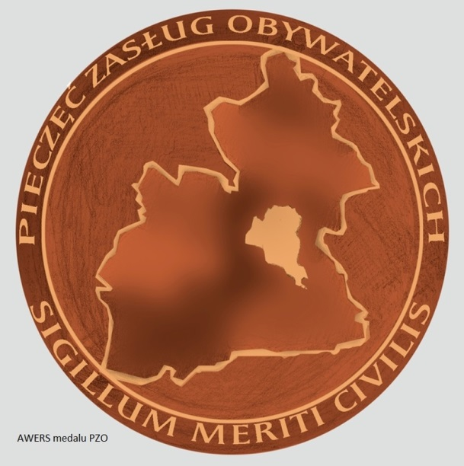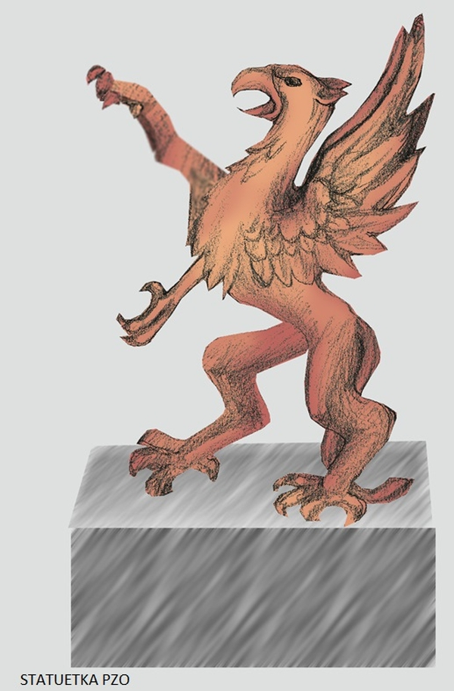
W podstawie statuetki umieszczona będzie „tabliczka pamiątkowa”, z której treści wynikać będzie, za co jest ten gryf - dla kogo i za jaki rok.
ZAŁĄCZNIK NR 2 DO REGULAMINU ODZNACZENIA HONOROWEGO
ZIEMI MIELECKIEJ MEDALEM „SIGILLUM MERITI CIVILIS”
LEGITYMACJA ODZNACZENIA(WZÓR)
Okładki str.1 wkładki str.4 wkładki
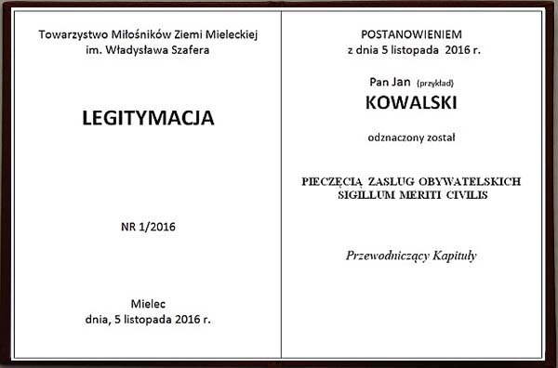
środek wkładki legitymacji
ZAŁĄCZNIK NR 3 DO REGULAMINU ODZNACZENIA HONOROWEGO
ZIEMI MIELECKIEJ MEDALEM „SIGILLUM MERITI CIVILIS”
WNIOSEK O PRZYZNANIE ODZNACZENIA
Imię i nazwisko osoby fizycznej/pełna nazwa osoby prawnej - dokonującej zgłoszenia:
Adres:
Telefon kontaktowy: |  | e-mail:
Imię i nazwisko osoby fizycznej/pełna nazwa osoby prawnej - zgłaszanej do przyznania odznaczenia:
I. Proszę wskazać życiorys/opis osoby fizycznej/osoby prawnej z uwzględnieniem tych aspektów, które dotyczą Ziemi Mieleckiej - należy wskazać całokształt działalności (zawodowej i/lub społecznej) i/lub realizowane zadania/działania/projekty i/lub osiągnięcia, które zasługują na szczególne uznanie:
II. Proszę wskazać uzasadnienie do przyznania odznaczenia:
III. Proszę wskazać inne, ważne aspekty z życia osoby fizycznej/osoby prawnej zgłaszanej do przyznania Odznaczenia, z uwzględnieniem wzorowej postawy obywatelską i moralnej, stanowiące autorytet obywatelskiego i społecznikowskiego postępowania:

